**新桥街道中心幼儿园小二班幼儿11.24日活动状况记录表**

**来园情况：**

今日周五，天气晴朗，有17位小朋友入园。

**集体活动：健康《小心尖尖的东西》**

在我们的日常生活中，有许多的尖锐物品，这些物品给我们的生活带来了很多方便，可由于幼儿对一些尖锐物品的用途不了解或由于好奇，会拿尖锐物品做玩具。容易造成不必要的伤害。为了让幼儿保护自己的身体，避免伤害的发生，本活动通过让幼儿观察图片,认识尖利的物品，了解功能,以及这些工具使用不当会伤害身体；再通过讨论、总结，让幼儿知道正确使用尖利物品的方法，逐步养成必要的安全意识。在今天的活动活动中，蔡松霖、胡皓霆、户亚玥、王宇尧、高梓歆、郭陶霖、肖宸锡、李哲、苏媛、蒋婉柔、仲思齐、王梓雯、彭鑫奕、沈星延、唐可一、刘芃泽、陈煦等小朋友知道尖利的物品，使用不当会伤害身体。最后还通过尝试使用剪刀、筷子、笔、游戏棒等物品的正确方法，初步培养了安全意识。

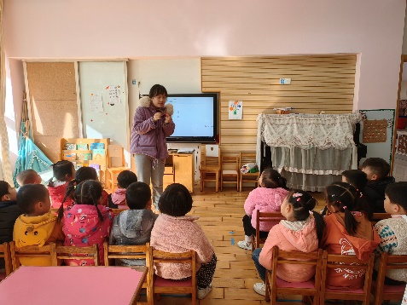

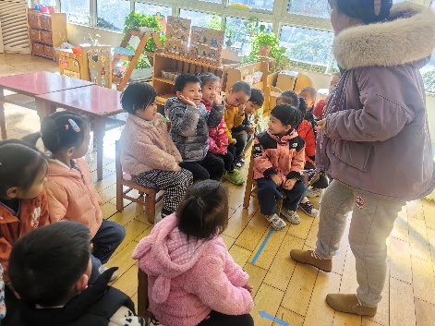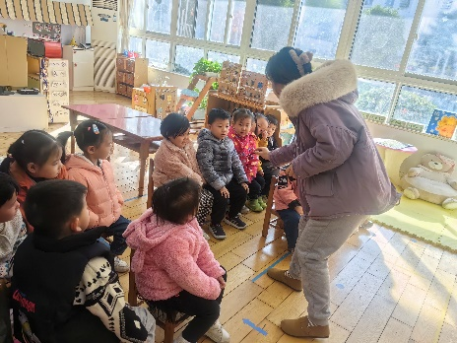

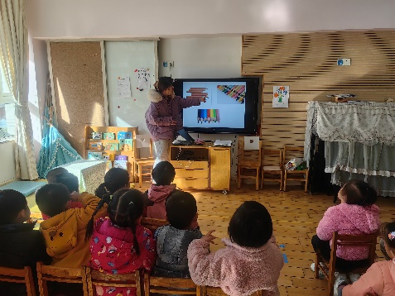

**生活活动：**

中午餐后我们外出散步，大家一起玩起了游戏，我们先玩了踩色游戏，大家根据指令先踩一种颜色，接着两种颜色、三种颜色，有的宝宝一只脚踩两种颜色，还有的宝宝则是手脚并用的玩起来。接着我们玩了踩影子的游戏，一个踩一个躲，玩的开心极了。

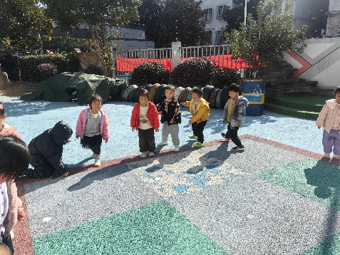游戏时突然发现一边的枫叶突然红了，甚是美丽，于是我们还和它一起合影留恋了呢！

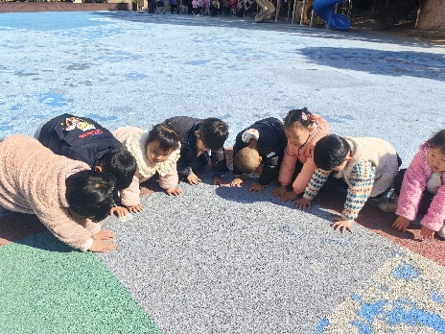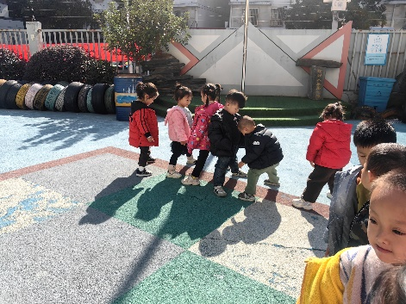

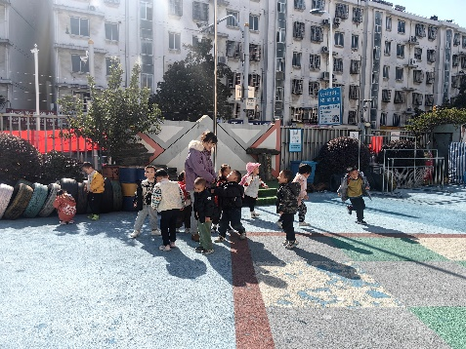

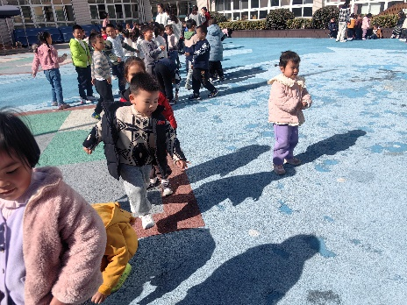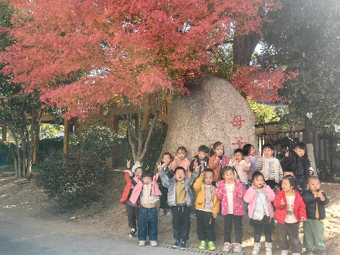

**请您关注：**

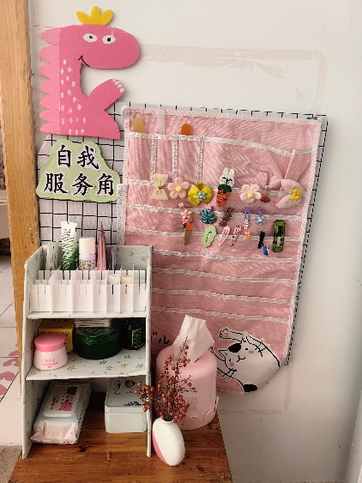各位家长，由于冬天干燥，宝宝脸部比较容易出现“红萝卜丝”，于是我们设立了自我服务角，给宝宝们准备了郁美净儿童保湿霜、芦荟胶等物品，如果孩子嘴巴容易起皮干裂，可以给孩子准备一只润唇膏放在这里，同时需要教会宝宝自己抹香香，抹唇膏哦！我们在教室里也会引导宝宝学会自我服务哈！（PS：如果有孩子对郁美净有所不适应，请及时与我们联系哦！）